营销一体化APP

操作手册

目录
1、 引言 2
1.1、 项目名称 2
1.2、 编写目的 2
2、 概述 2
2.1、功能概述 2
3、 功能说明 2
3.1、登录/登出 2
3.2、客户 4
3.2.1、我的客户 5
3.2.2、客户默认分组 6
3.2.3、客户普通分组 7
3.2.4、显示客户信息 8
3.2.5、移动客户 9
3.3、全员营销 10
3.3.1、业务预约申请 10
3.3.2、预约进度查询 11
3.3.3、补认领/申诉申请 12
3.3.4、补认领进度查询 15
3.3.5、申诉审核（需要权限） 16
3.3.6、补认领审核（需要权限） 17
3.3.7、补认领审核控制（需要权限） 18
3.3.8、营销统计 18
3.4、产品 23
3.5、工作台 27
3.5.1、发布任务 29
3.5.2、审批任务 30
3.5.3、完成任务 32

版本号 | 日期 | 修订说明 | 作者 | 审批人
V1.0 | 2019.9.4 | 初稿 | 杨晓亮 | 陈士勇

引言

项目名称
营销一体化

编写目的
本操作手册主要介绍营销一体化客户端app的操作方法，指导用户如何使用app客户端。预期读者：测试工程师、项目对接人员、最终业务用户。
阅读建议：此文档仅作为参考，若本操作指南的界面截图与实际系统界面有所差异，则使用时请以此系统的实际界面为准。

概述

2.1、功能概述
营销一体化的使用对象为银行工作人员，主要功能包括全员营销、发布任务、行为跟踪、产品统计、客户分层等板块。通过营销一体化平台，用户在客户分层分级、产品统计分析的数据支撑上，发布相应的营销任务，任务执行过程中，发布人可以对接收人实施行为管控，监督任务接收人完成任务，最终达到营销的目的。

功能说明

3.1、登录/登出
登录账号是员工号，密码同OA密码，界面如下：
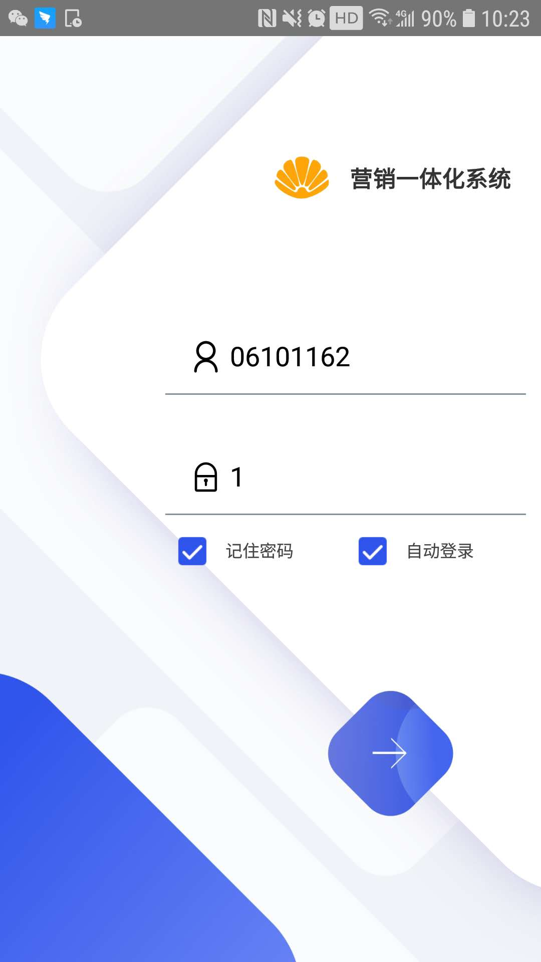

测试账号如下，密码都是1：
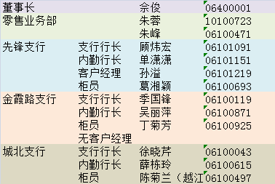

登出界面如下：
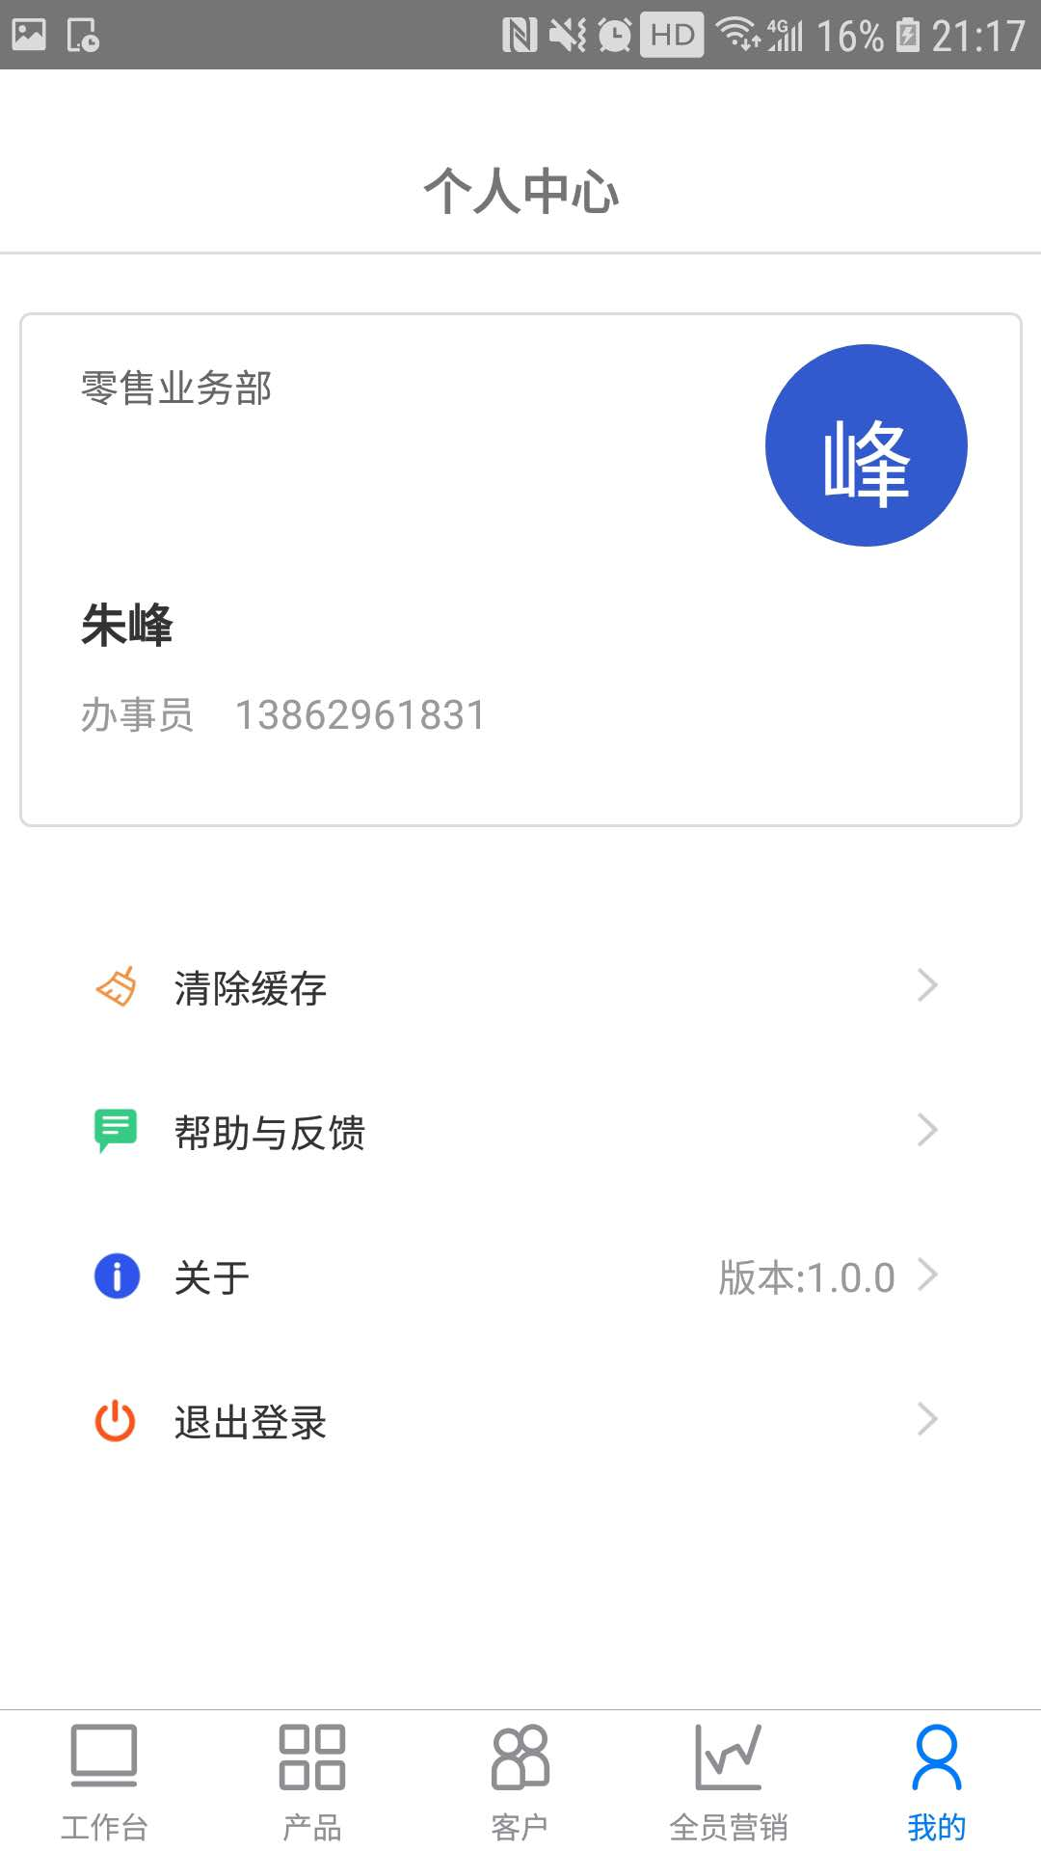
3.2、客户
客户分组，默认进来，只有我的客户。用户可以自己新建分组，新建分组分两种，分别是默认分组（系统自动拉人进组）和普通分组，默认分组的分组依据是客户在银行的当前金额总资产（存款和理财）。

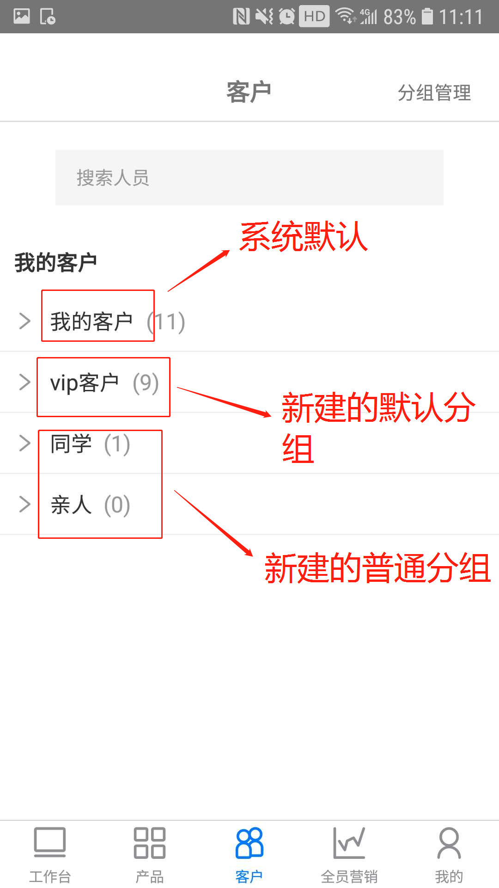

3.2.1、我的客户
我的客户展示所有的客户，可以通过搜索模糊查询客户，界面如下：
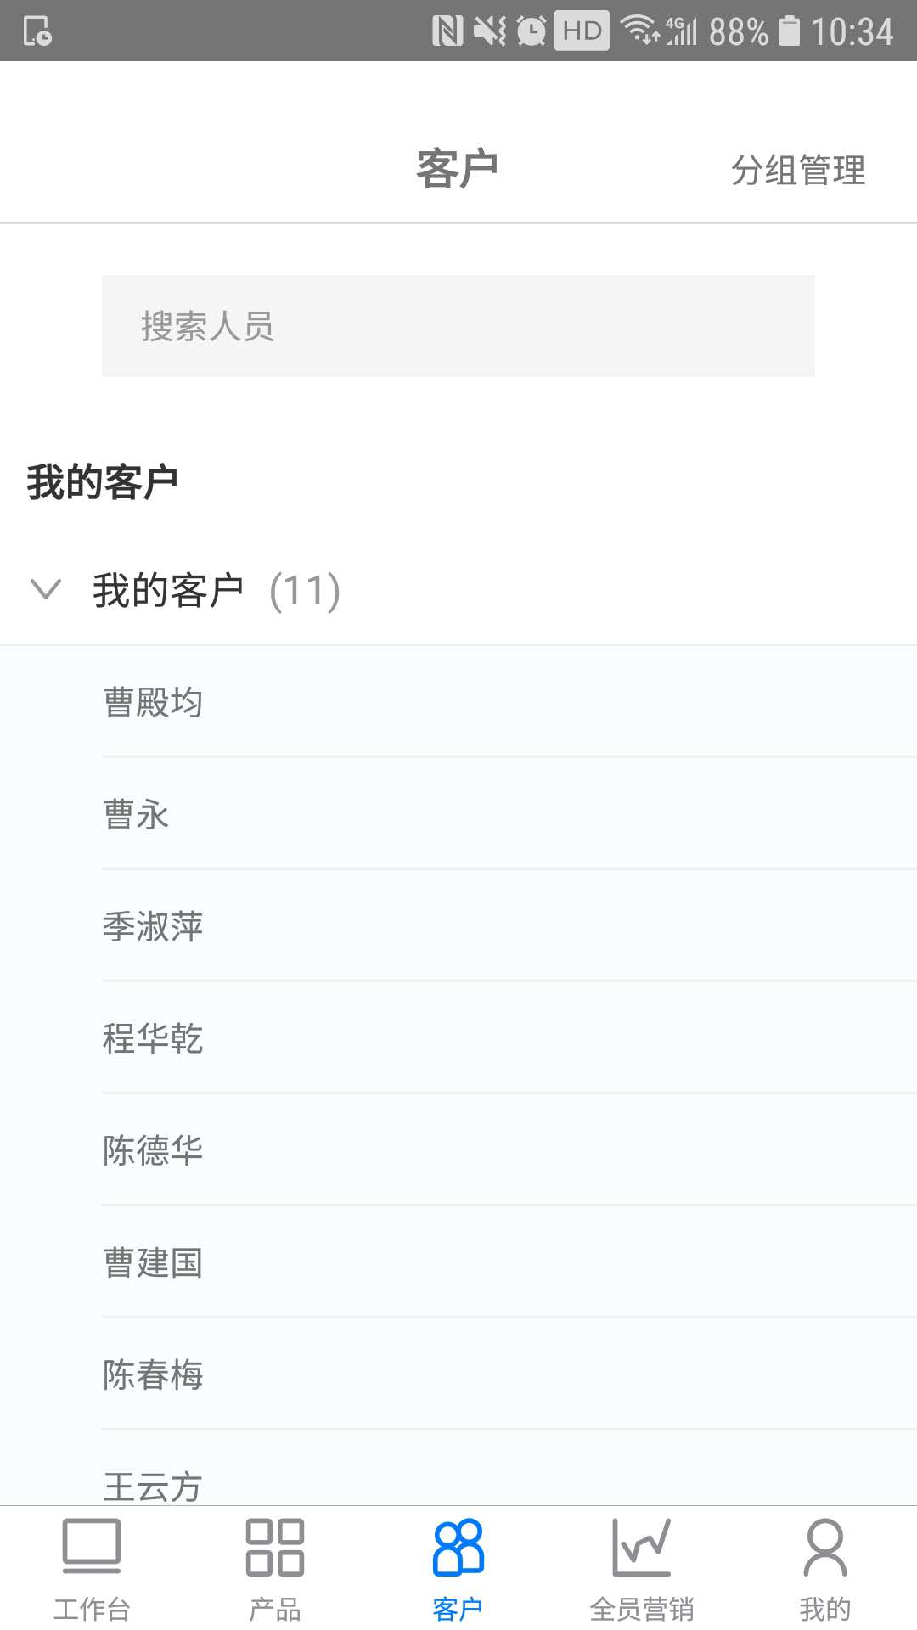

3.2.2、客户默认分组
新建默认分组，界面如下
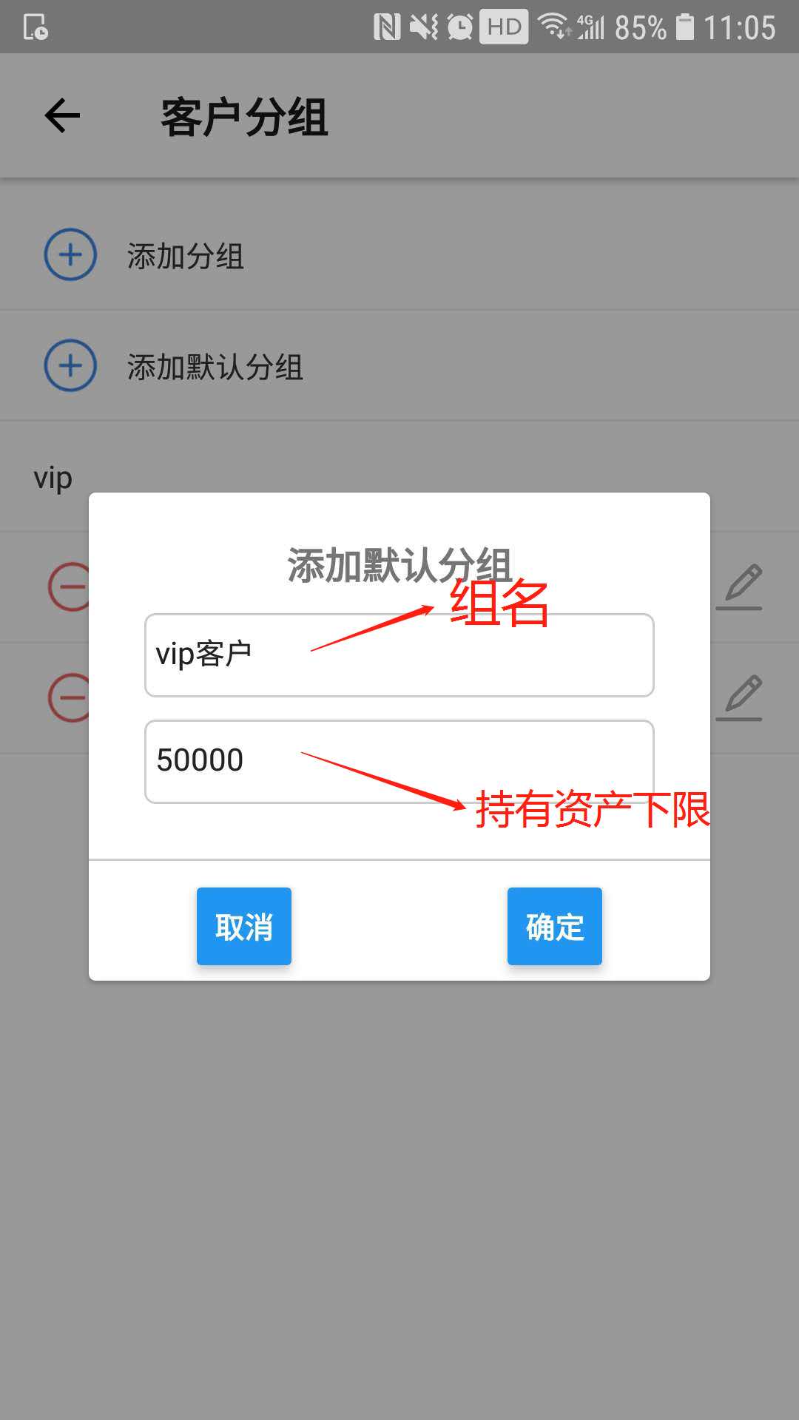

3.2.3、客户普通分组
新建普通分组，界面如下：
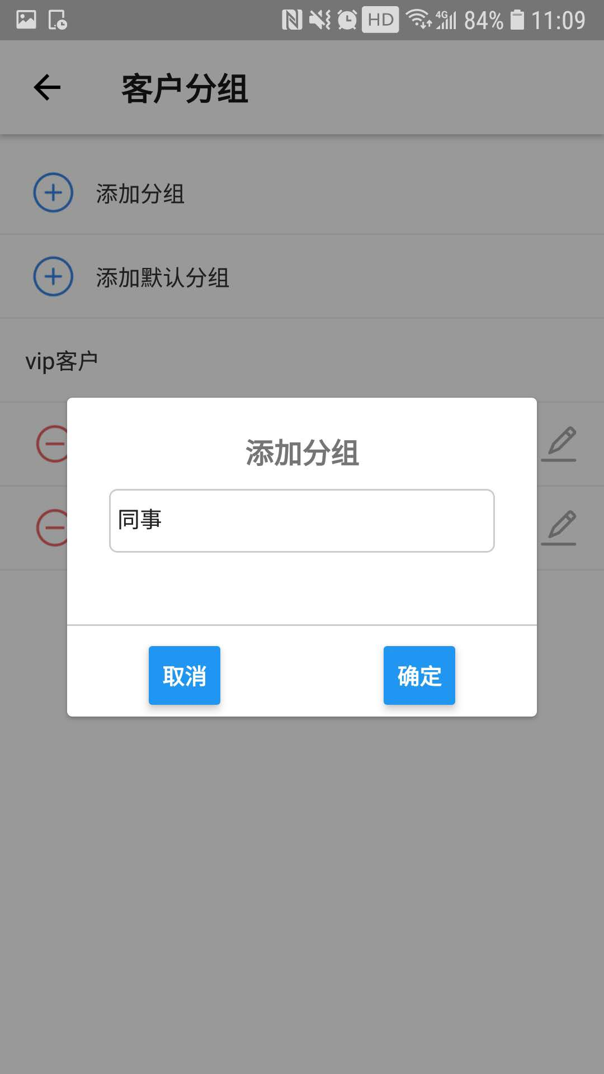

3.2.4、显示客户信息
点击客户，进入客户信息界面，显示客户基本信息，以及所持有的产品，界面如下：
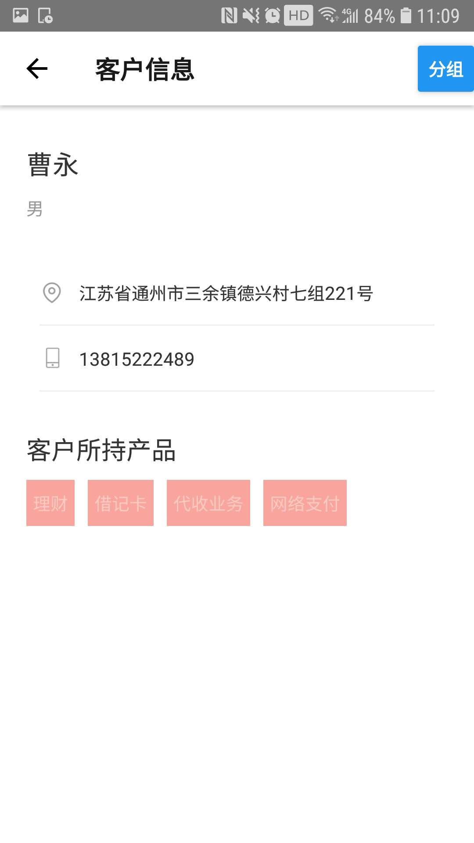

3.2.5、移动客户
移动客户到某个分组，界面如下：
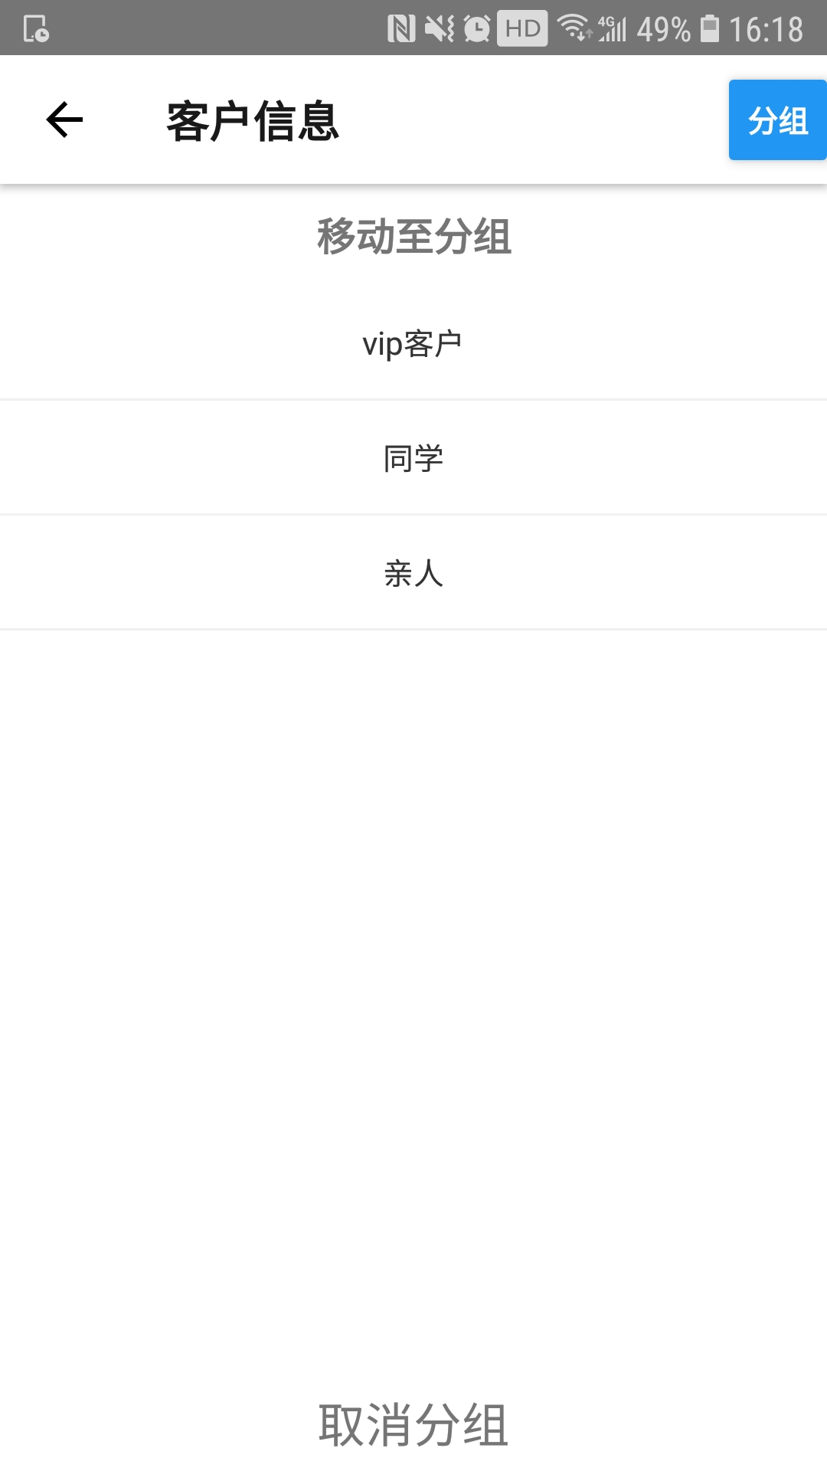

3.3、全员营销
客户经理给客户办理了业务，通过全员营销平台发起预约申请、补认领申请、申诉申请，申请成功后，可以获得一定的业绩奖励。客户经理可以查看自己的业绩奖励统计和全行排名。

3.3.1、业务预约申请
业务预约—>业务预约申请，预约申请客户T+1后的业务办理，业务类型为互联网收单和信用卡时，需要输入操作员工号，界面如下：
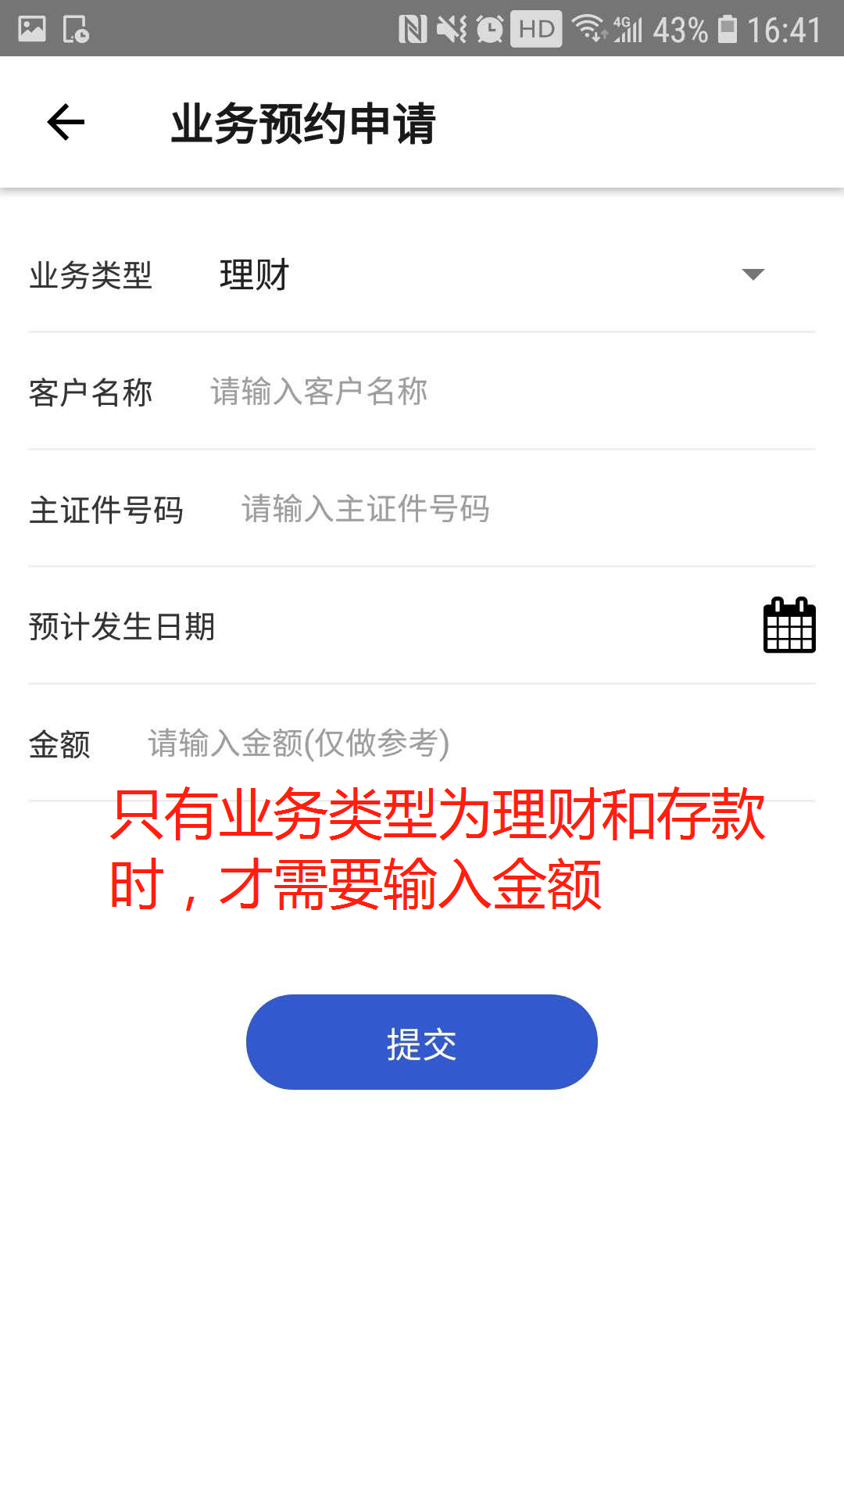

3.3.2、预约进度查询
业务预约—>预约进度查询，查看预约申请的进度，界面如下：
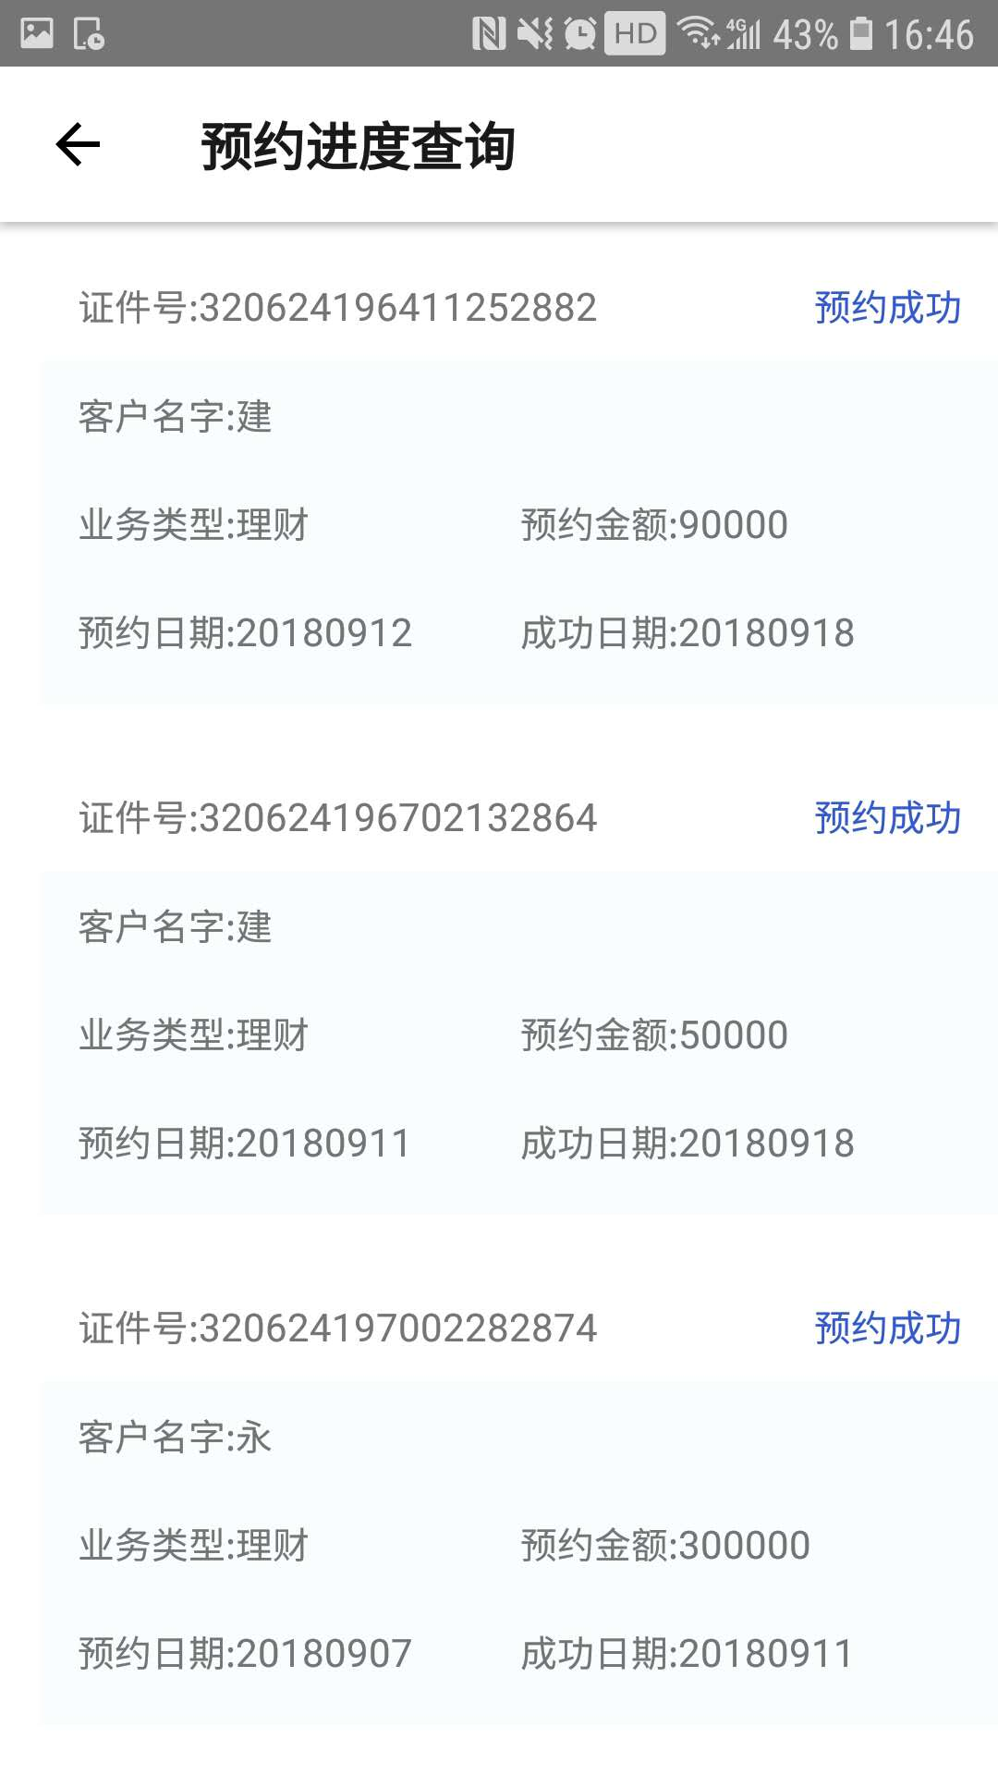

3.3.3、补认领/申诉申请
选择业务类型，输入客户身份证号，界面如下，系统会自动判断是否可以补认领或者申诉（补认领或者申诉限一个月之内发生的业务，存款、理财、贷款、国际业务只能发起申诉），界面如下：
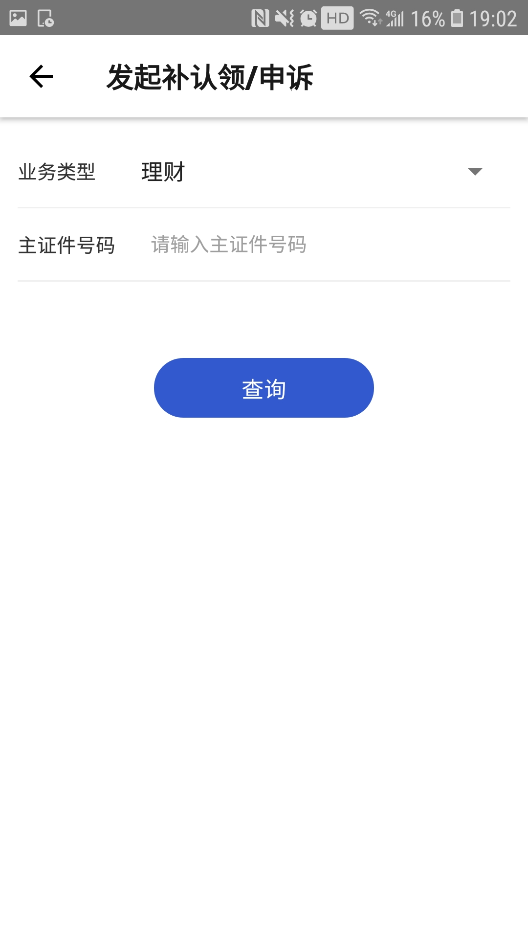

发起补认领，业务类型为互联网收单和信用卡时，需要输入操作员工号，界面如下：
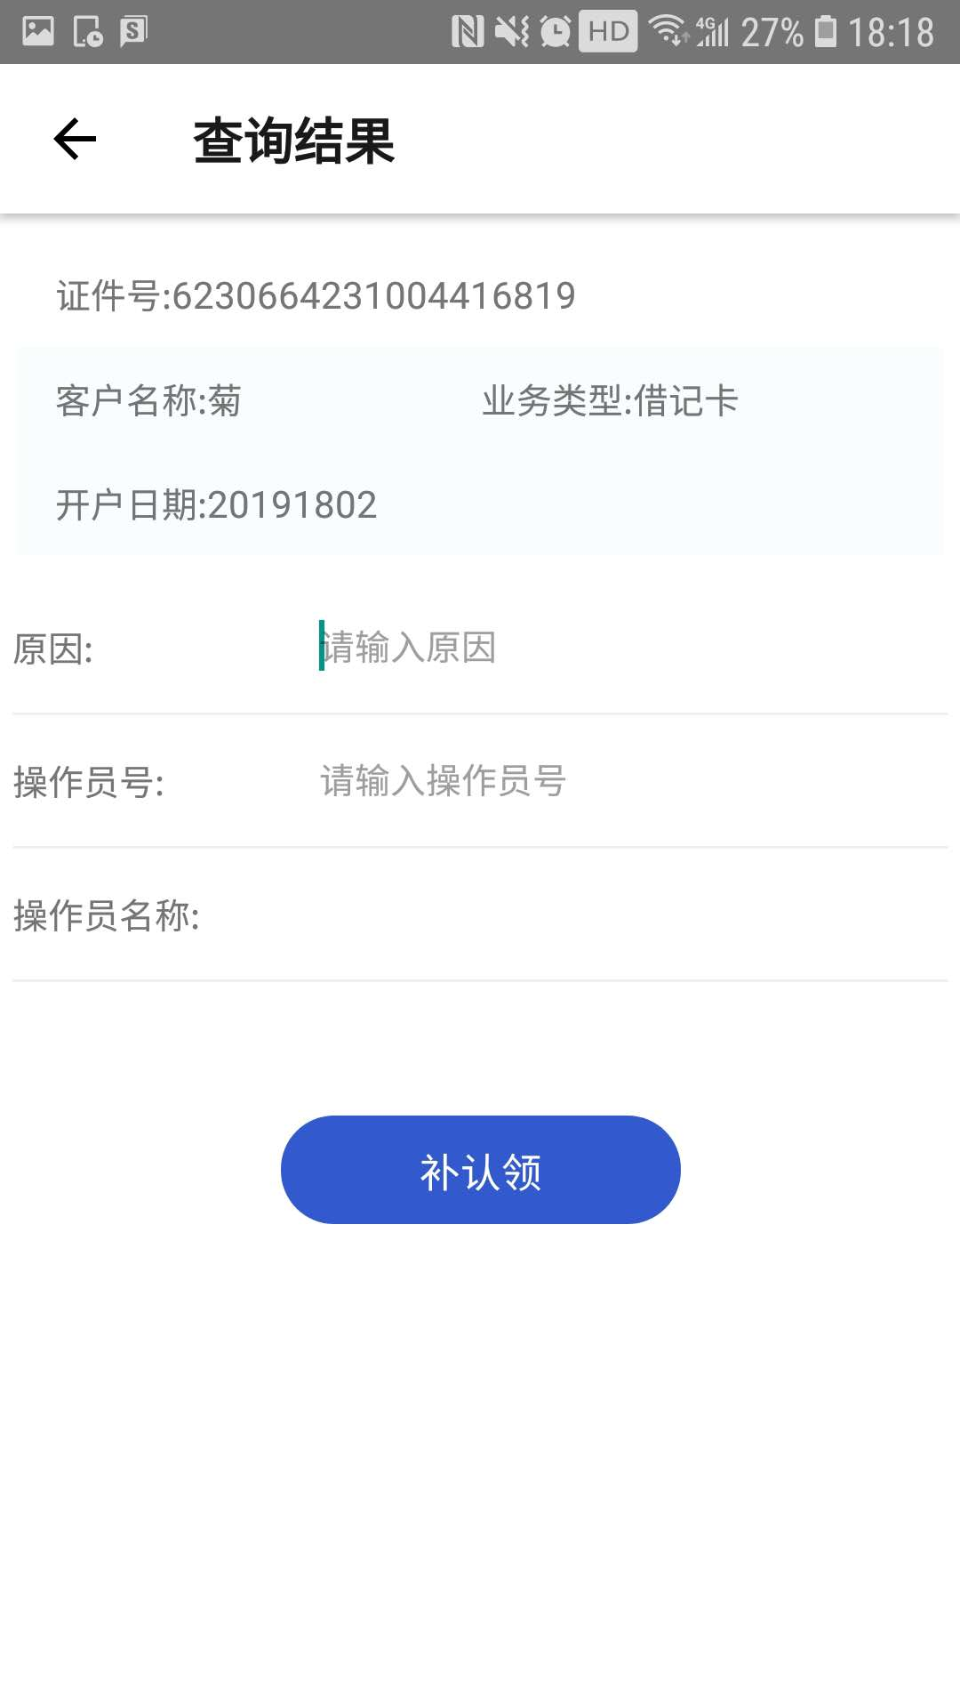
发起申诉，界面如下：

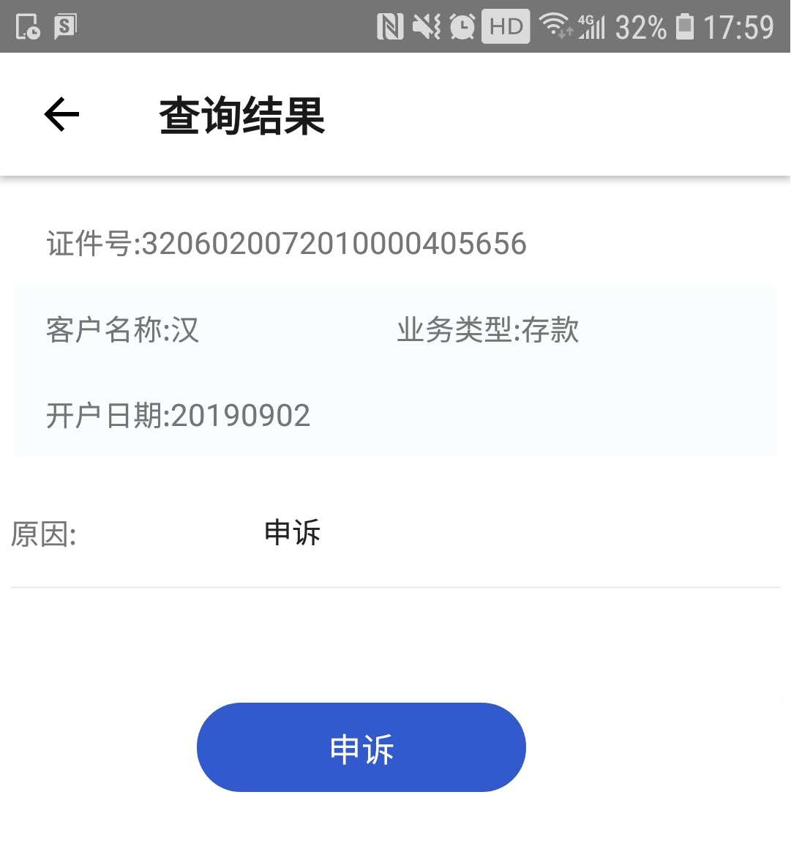

3.3.4、补认领进度查询

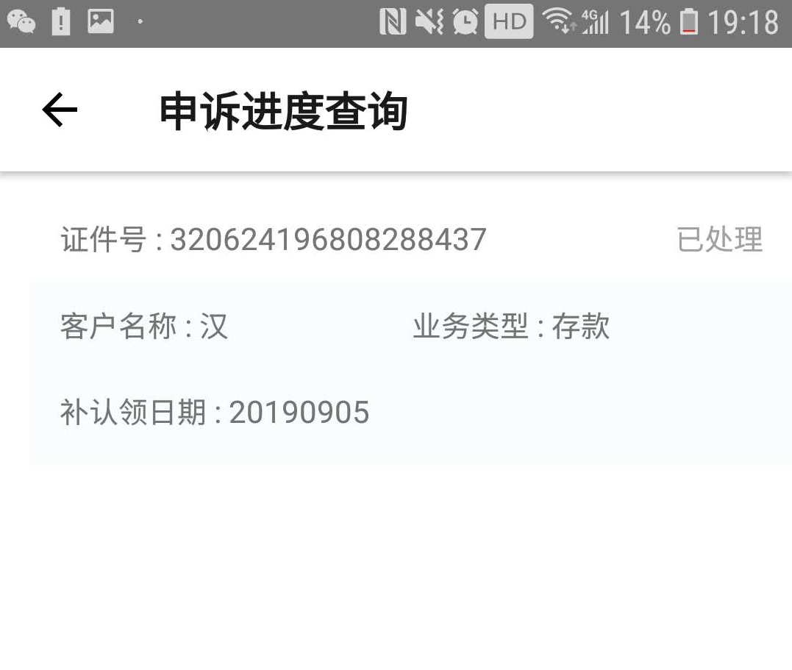

3.3.5、申诉审核（需要权限）
业务审核/控制—>申诉审核，可以批量审核，界面如下：
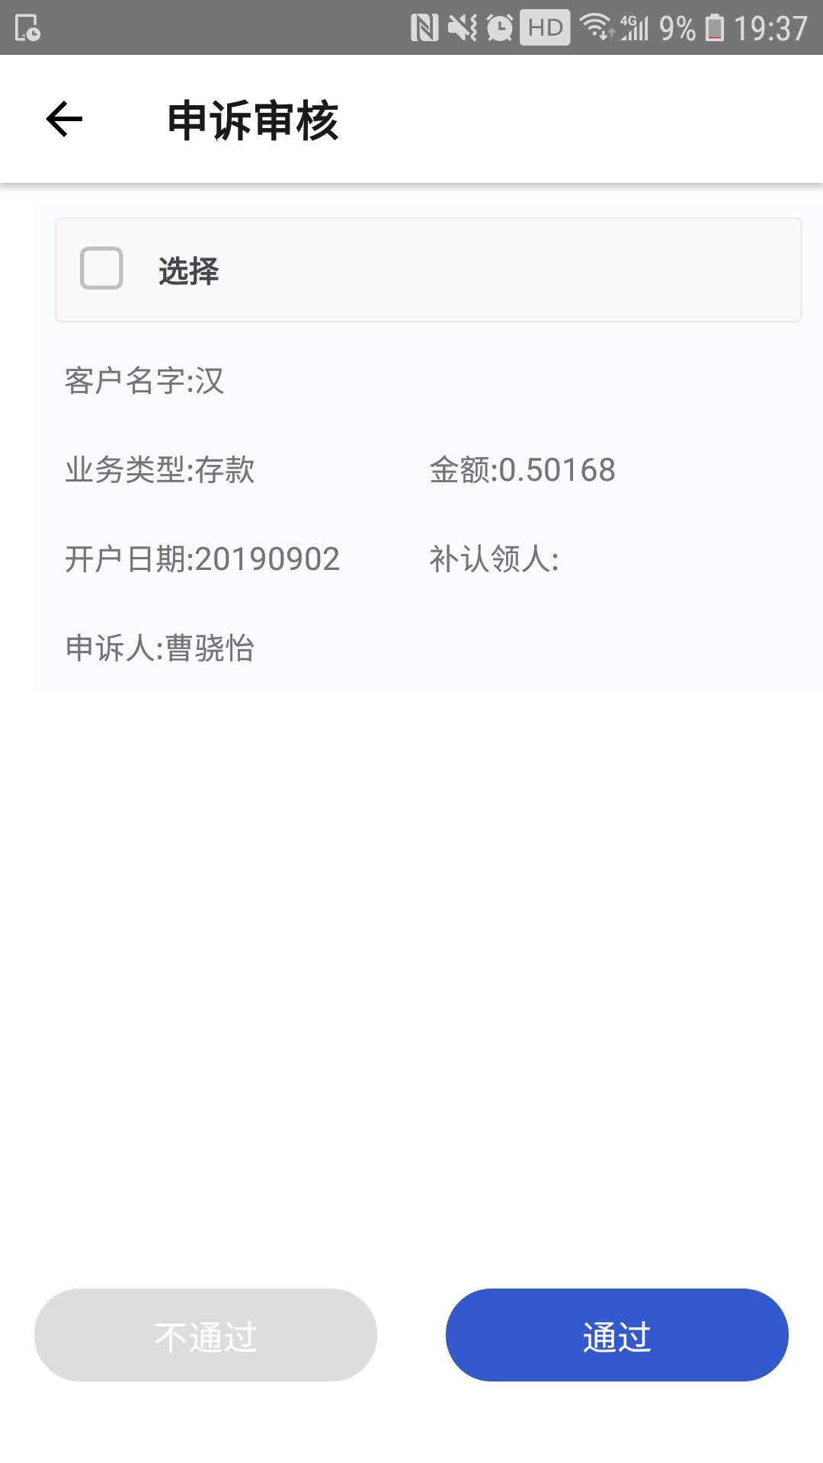

3.3.6、补认领审核（需要权限）

业务审核/控制—>补认领审核，可以批量审核，界面如下：

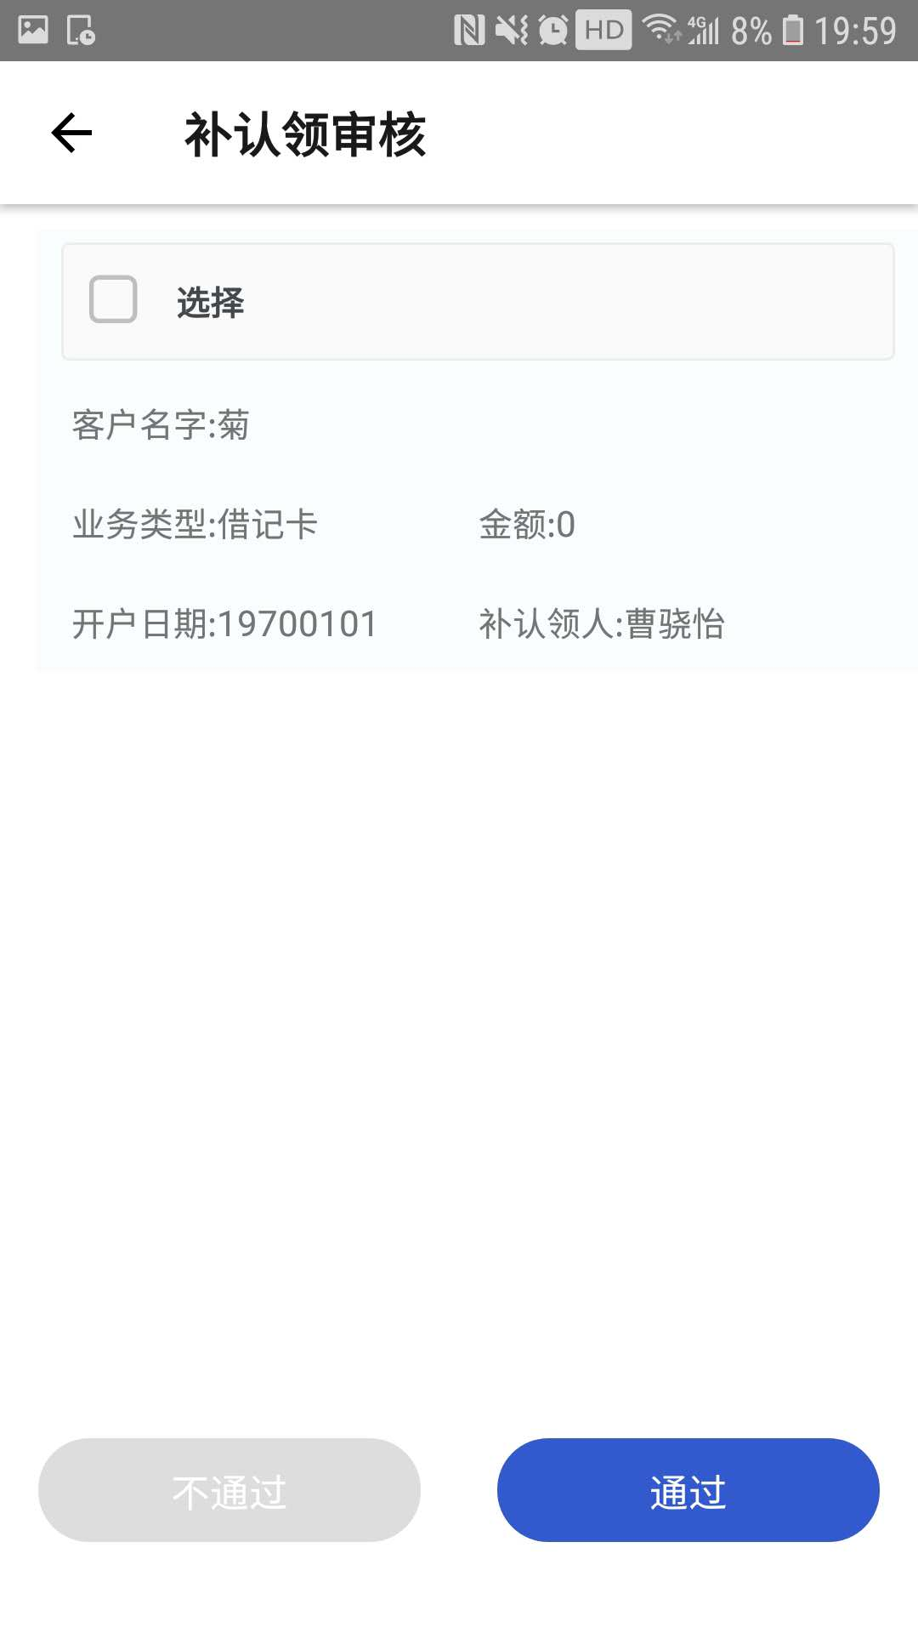

3.3.7、补认领审核控制（需要权限）

补认领是否需要审核，若关闭，则补认领无需审核，界面如下：
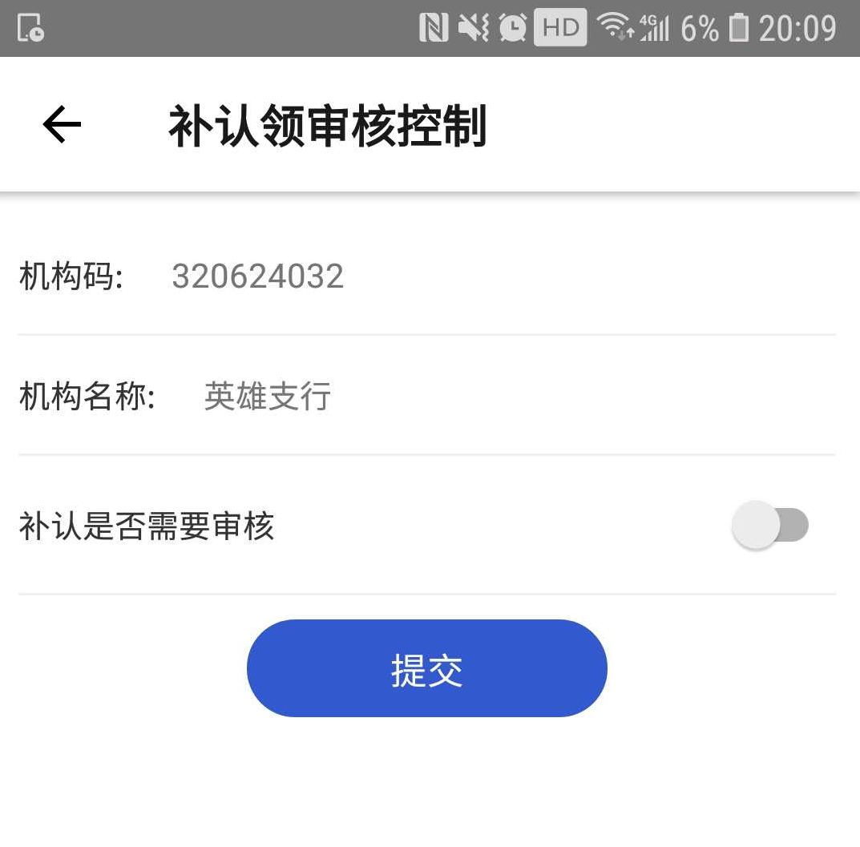

3.3.8、营销统计
营销统计分为我的营销奖励、本行员工营销奖励、全行员工营销TOP20、全行员工营销奖励、全员营销汇总报表。统计的是员工的业绩数据以及排名的情况。

我的营销奖励，界面如下：

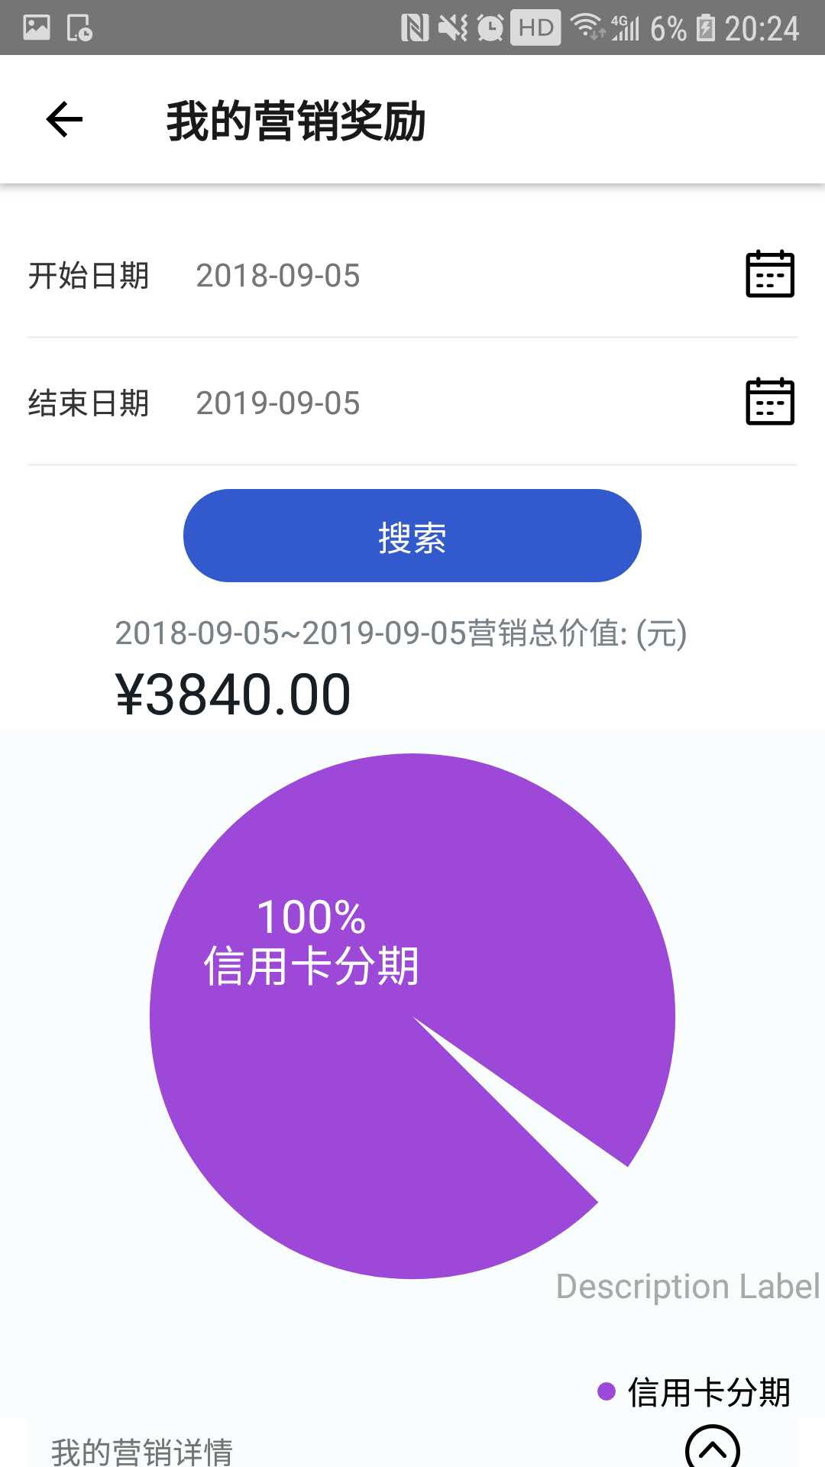

全行员工营销TOP20，界面如下：
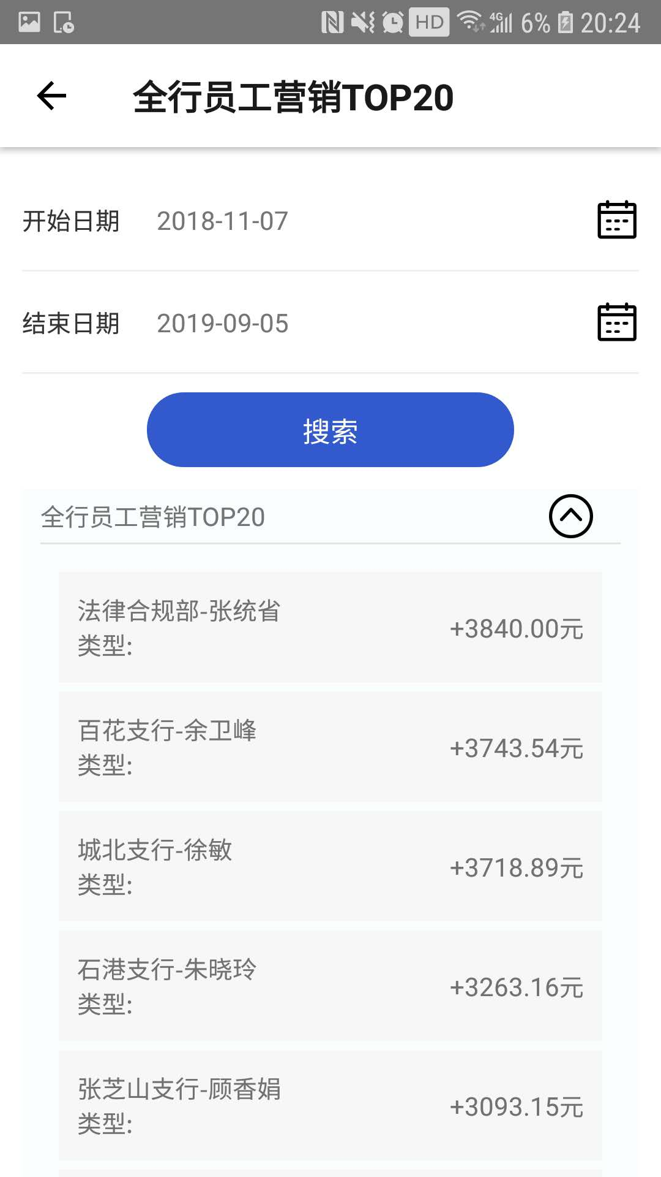

本行员工营销奖励（需要权限），界面如下：
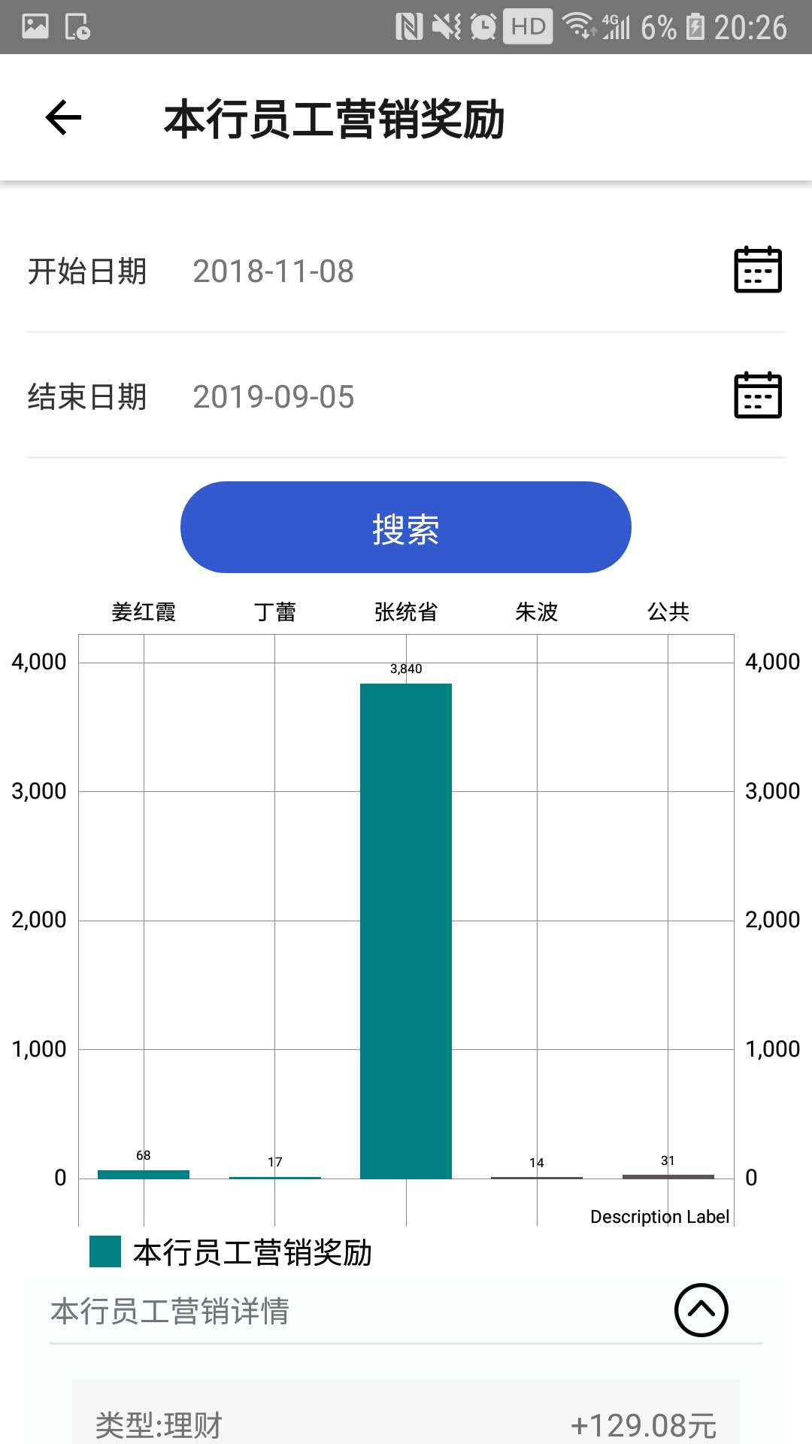

全员营销汇总报表（需要权限），界面如下：
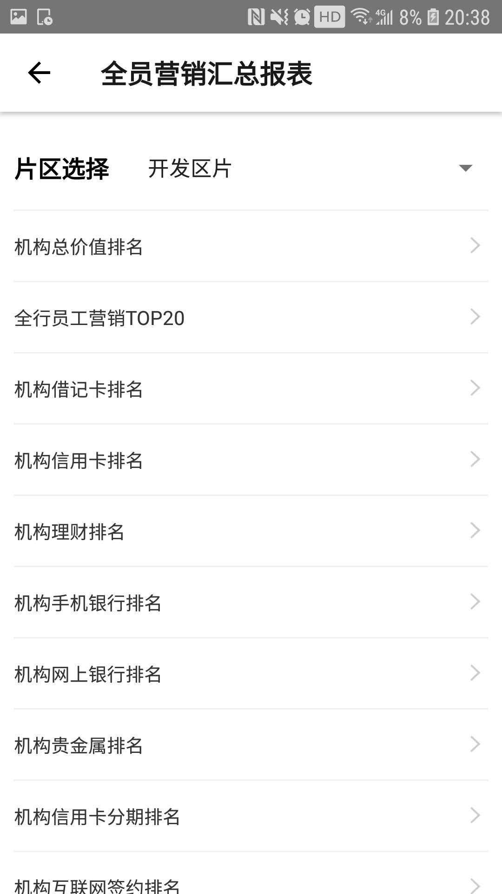

全员员工营销奖励（需要权限），界面如下：

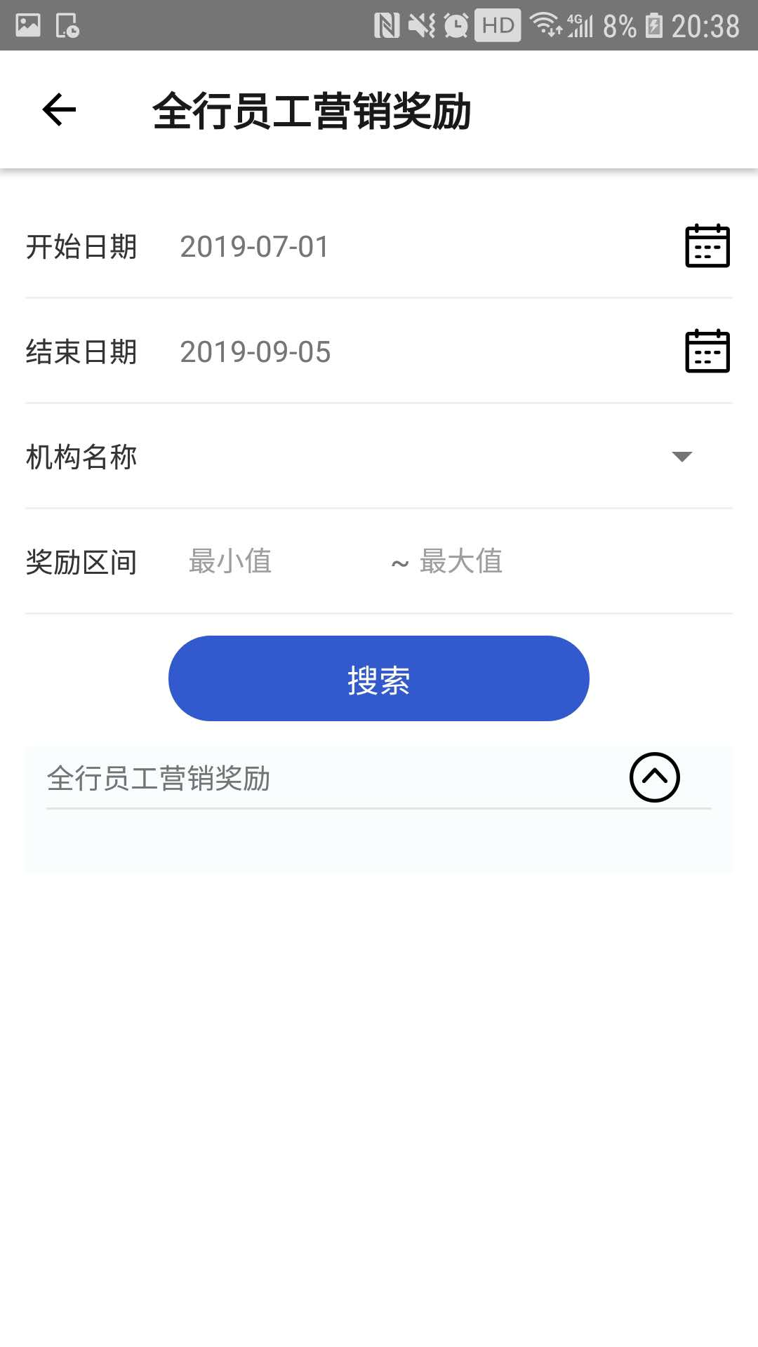

3.4、产品
产品统计主页，界面如下：
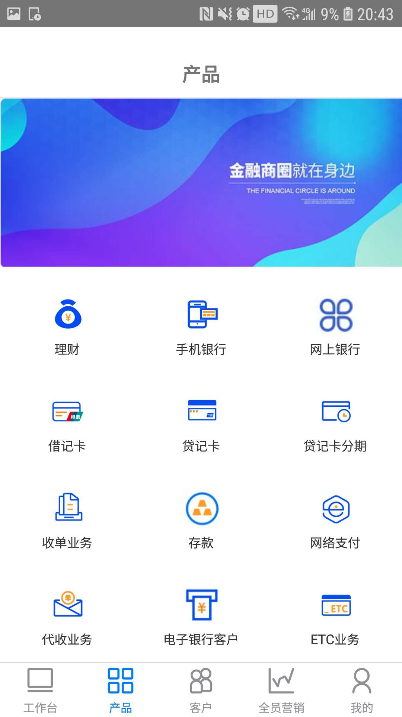

点击理财，展示的是用户名下的客户购买理财的总额，其它产品类似，界面如下：
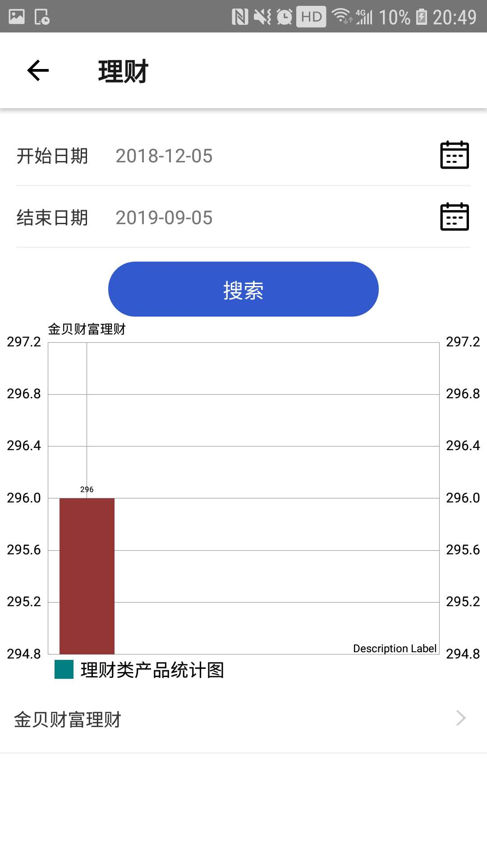
用户名下的客户，理财产品，购买与未购买的百分比分布图，并显示每个客户购买的金额，点击客户可以进入客户详情界面。其它产品类似，界面如下：
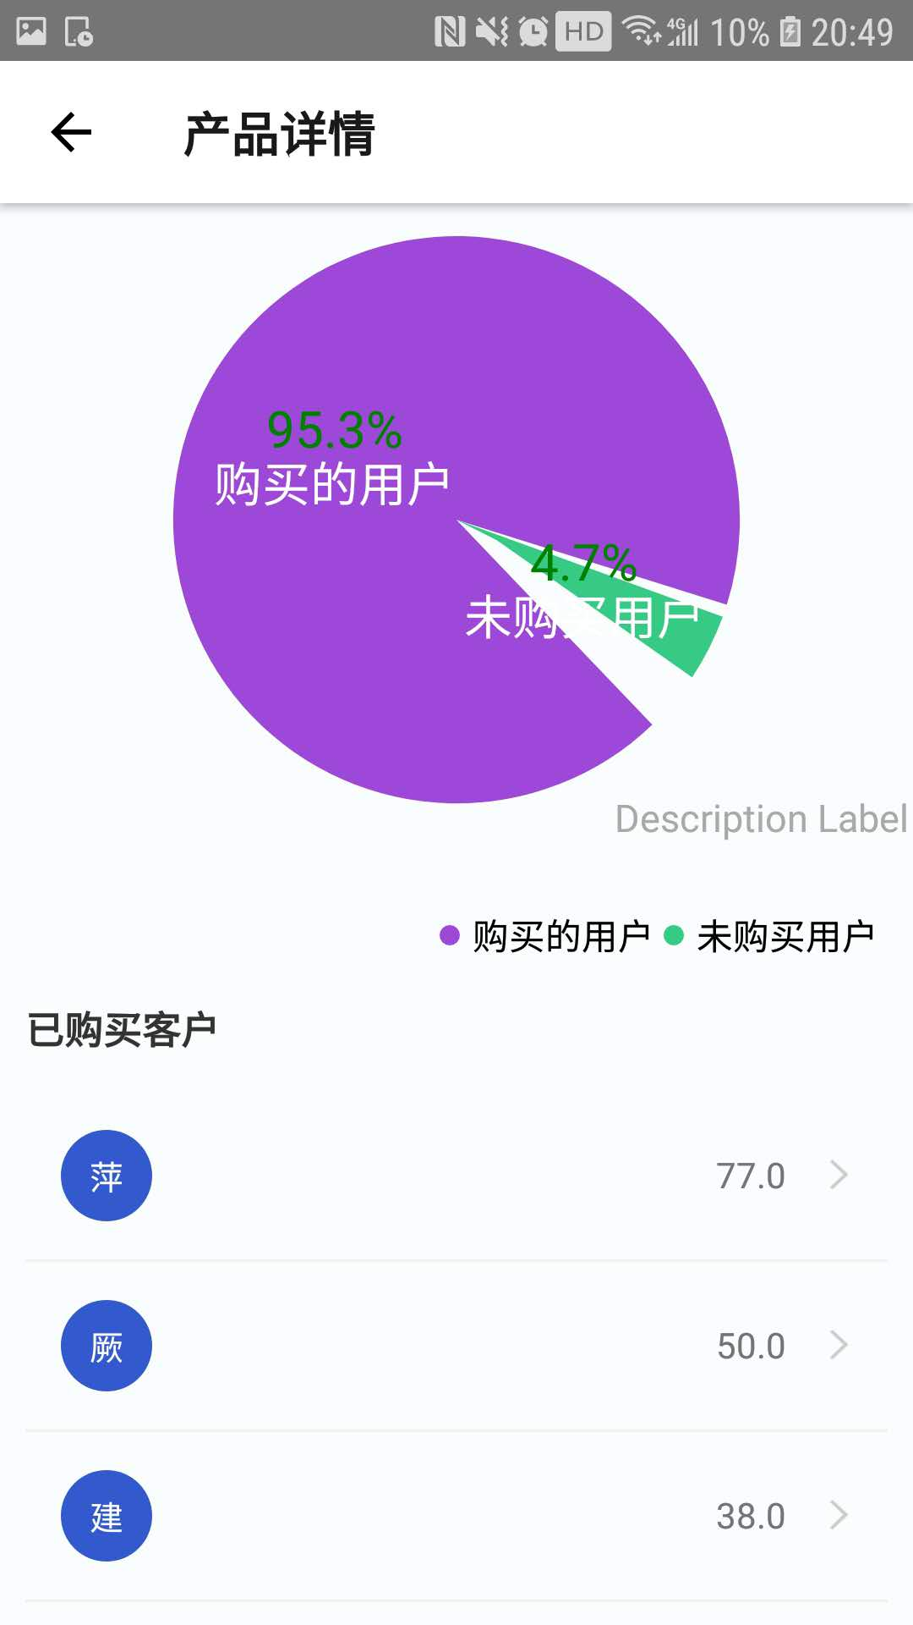

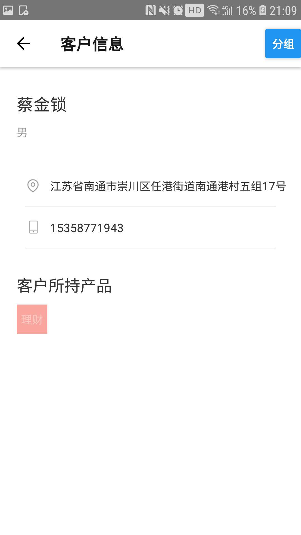

3.5、工作台
工作台目前的功能主要为任务的流转，分为任务、审核、待办，界面如下
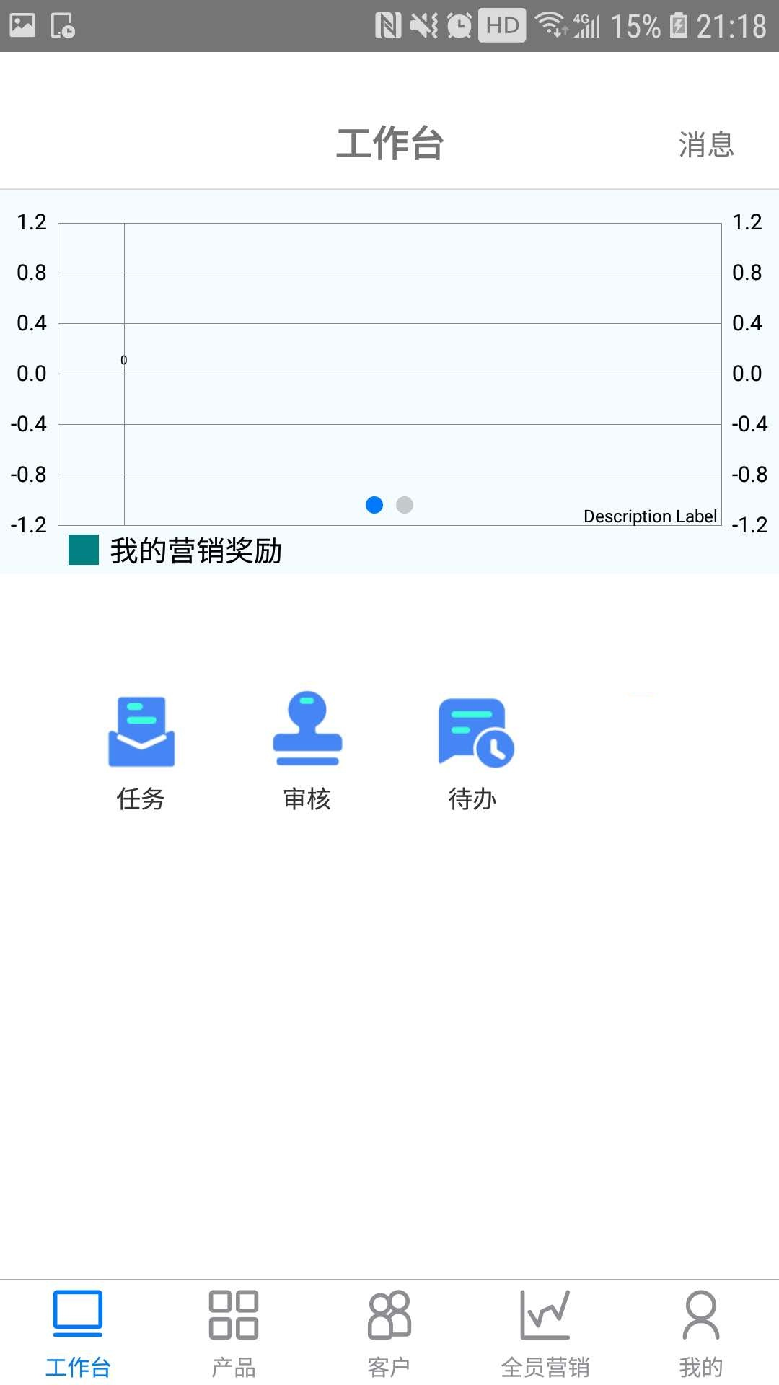

任务流程图如下：
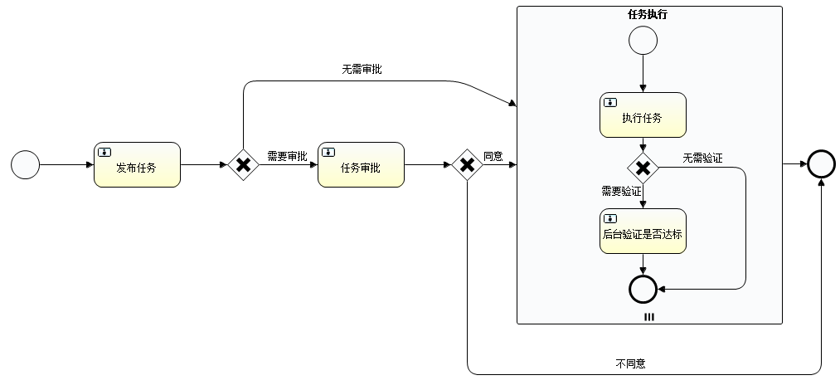

3.5.1、发布任务
移动端只支持发布普通任务，营销类任务和报表类任务只能在PC端发布，移动端只展示营销类任务和报表类任务的详情，界面如下：
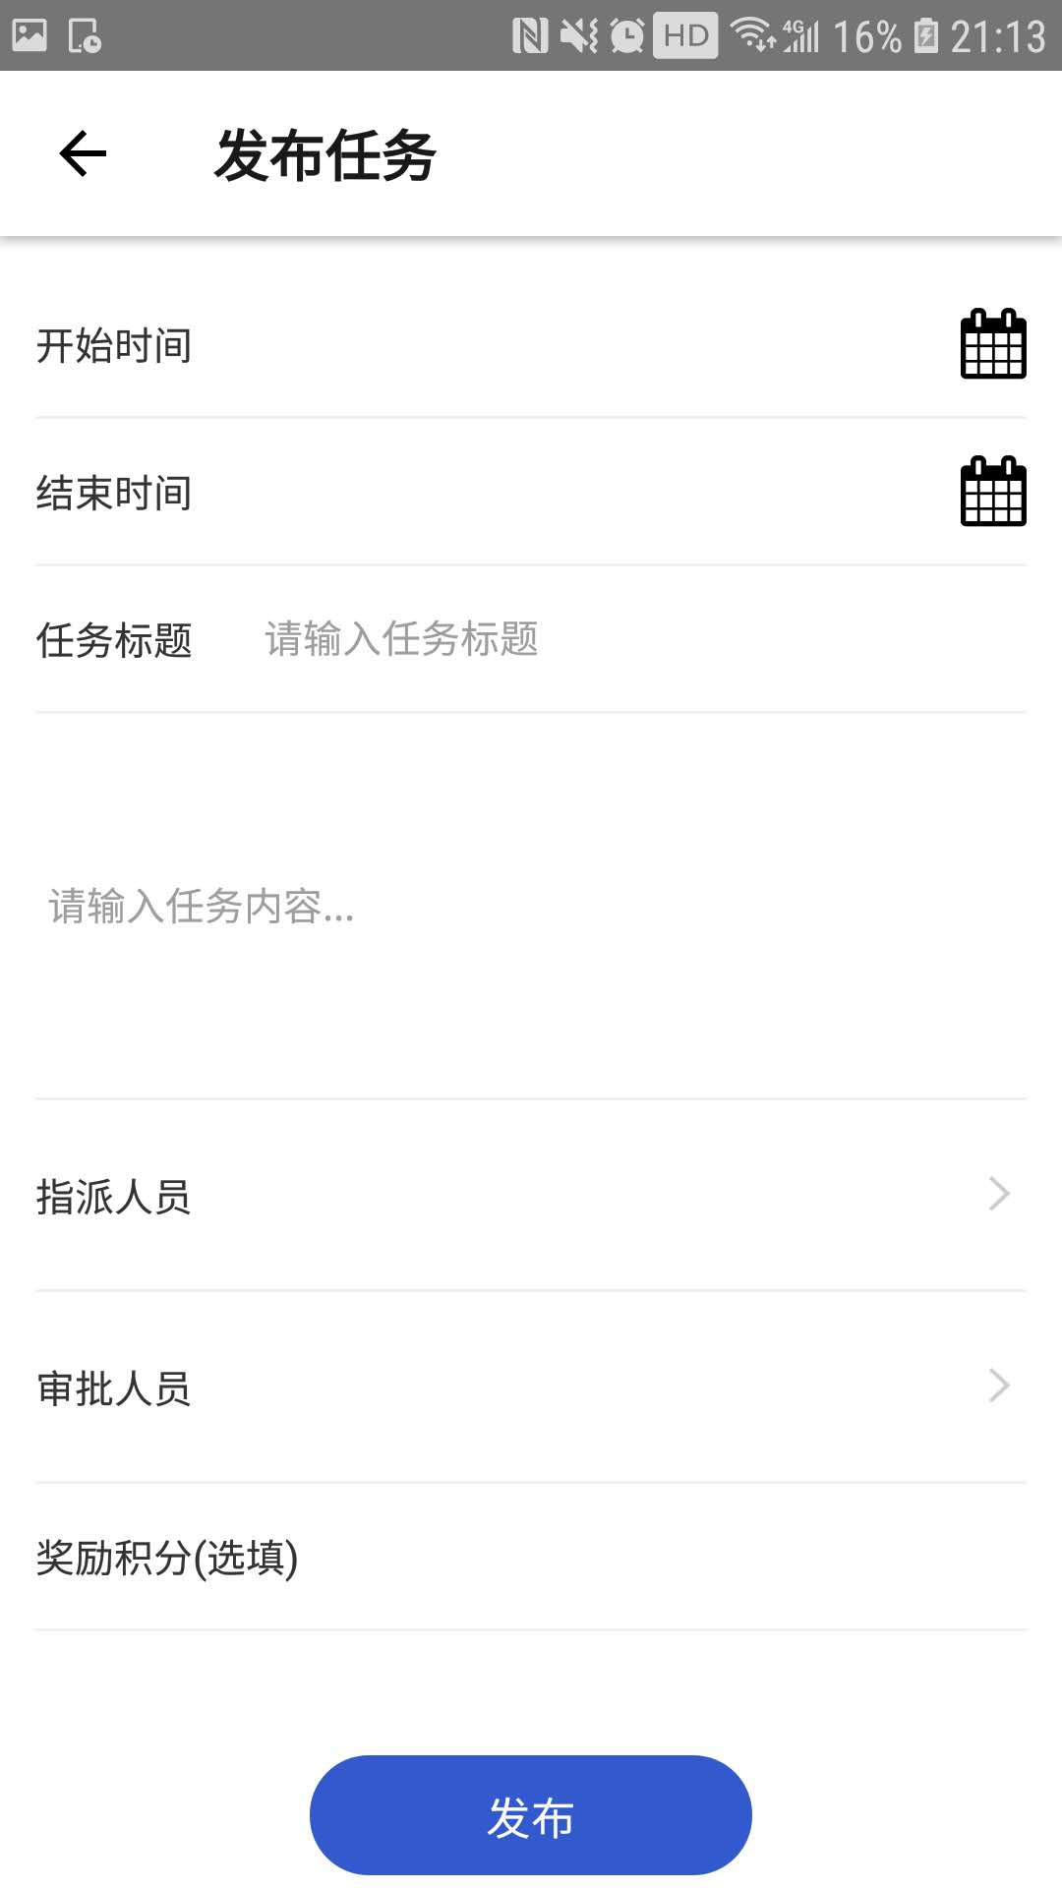

3.5.2、审批任务
任务审核列表，界面如下：
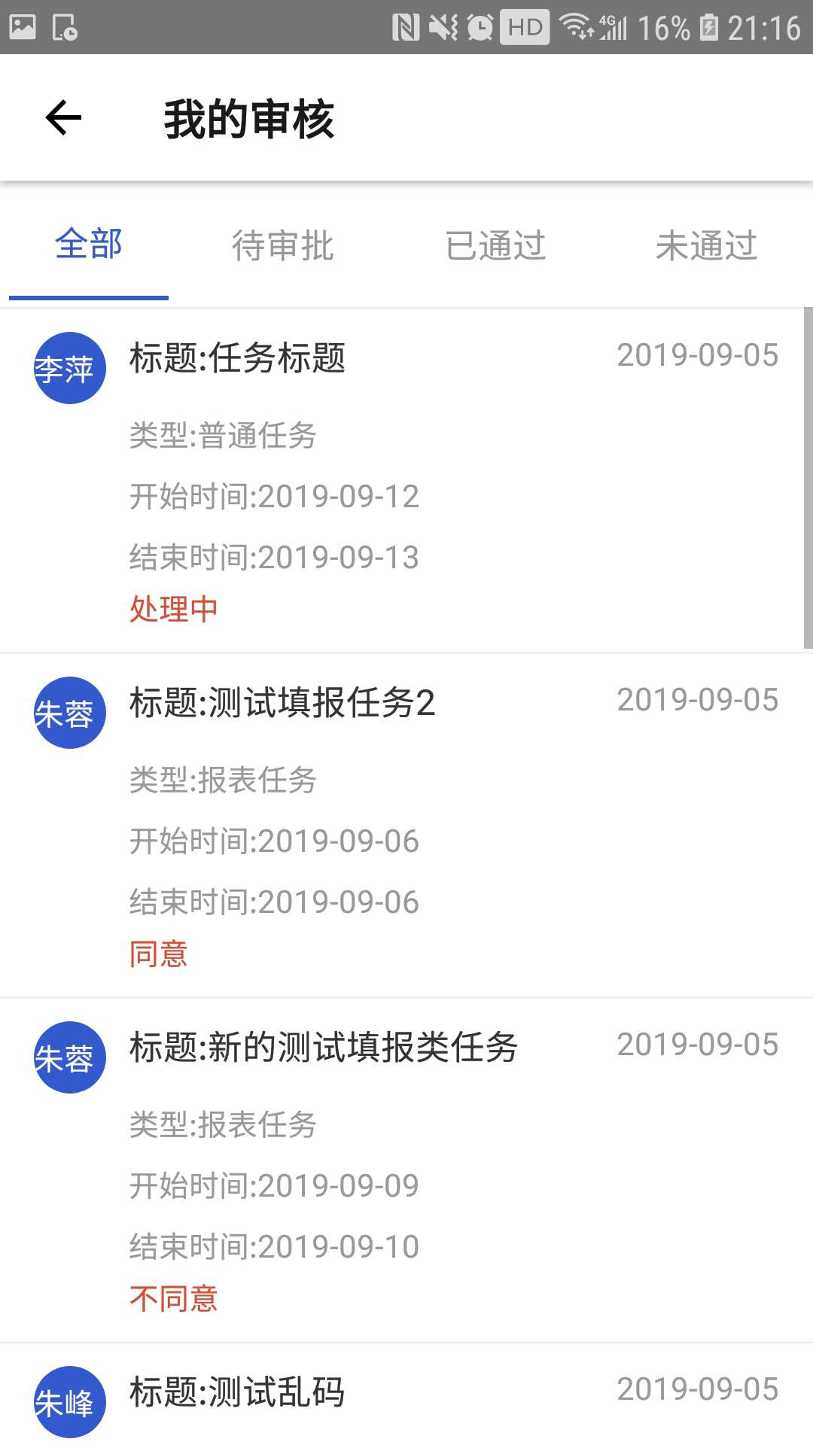

任务审核，界面如下：
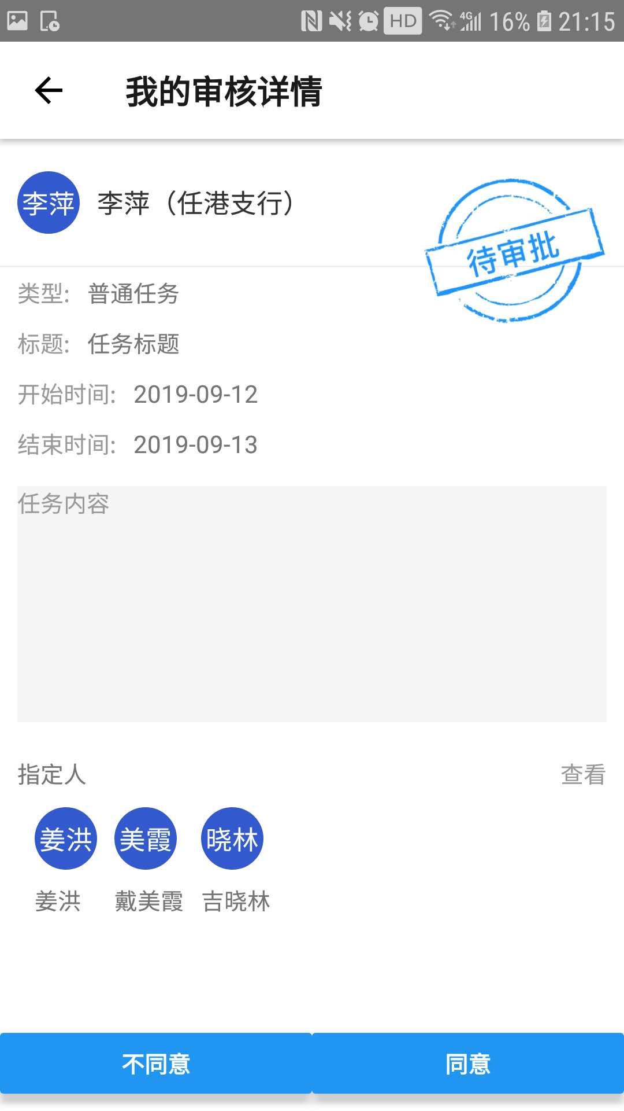

3.5.3、完成任务
执行任务之前，先接受任务

任务列表，界面如下：
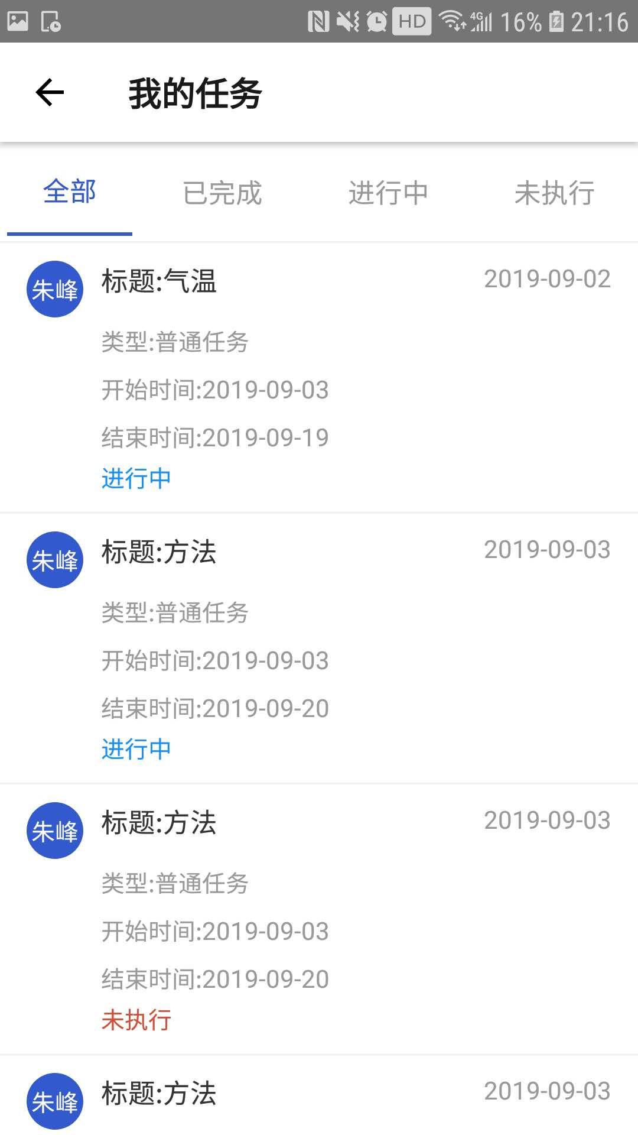

接受任务，界面如下：

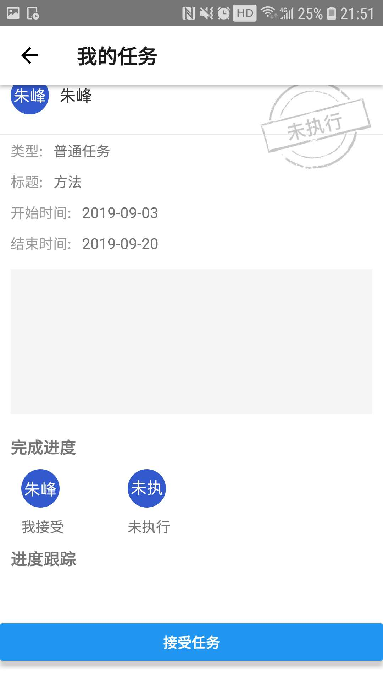
任务执行过程中，可展示用户的客户清单，用户可以对客户进行拨打电话，也可以对自己发起定位，并在系统里进行记录。界面如下：

